Wyniki finansowe przedsiębiorstw niefinansowych
w województwie zachodniopomorskim w 2024 r.

W 2024 r. wyniki finansowe badanych przedsiębiorstw niefinansowych były niższe
od uzyskanych rok wcześniej. Odnotowano spadek przychodów ogółem (o 4,6%) i kosztów ogółem
(o 3,6%). Pogorszeniu uległy wskaźniki ekonomiczno-finansowe. Wartość nakładów inwestycyjnych w skali roku zmniejszyła się niemal o jedną trzecią.
⇩ 4,6%
Spadek przychodów ogółem r/r

W 2024 r. badaniem wyników finansowych objęto 1 806 przedsiębiorstw niefinansowych,
tj. o 13 mniej niż w 2023 r. Wśród podmiotów przeważały jednostki średnie (o liczbie pracujących 50–249 osób) i stanowiły one 66,2% badanej grupy. Udział podmiotów dużych o liczbie pracujących 250 osób i więcej wyniósł 33,8%.
Wśród badanych przedsiębiorstw 75,1% przychodów
ogółem stanowiły przychody uzyskane przez przedsiębiorstwa prowadzące działalność w zakresie przemysłu oraz handlu;
napraw pojazdów samochodowych (wobec 79,9% przed rokiem)
Przychody z całokształtu działalności badanych podmiotów w 2024 r. wyniosły 114 680,9 mln zł (o 4,6% mniej niż przed rokiem), a koszty ich uzyskania – 109 959,5 mln zł (o 3,6% mniej).
Nieznacznie zwiększył się wskaźnik poziomu kosztów (z 94,9% w 2023 r. do 95,9%). Niższe niż przed rokiem były przychody netto ze sprzedaży produktów, towarów i materiałów oraz koszty tej działalności (odpowiednio o 4,4% i o 3,4%). Poziom przychodów netto ze sprzedaży produktów, towarów i materiałów na eksport był o 7,7% niższy niż w 2023 r. Udział tych przychodów w przychodach netto ze sprzedaży produktów, towarów i materiałów ogółu badanych podmiotów zmniejszył się z 32,3% do 31,0%.
Wynik finansowy na sprzedaży produktów, towarów i materiałów wyniósł 4 193,5 mln zł i był
o 1 304,9 mln zł niższy niż w 2023 r. Wynik finansowy z pozostałej działalności operacyjnej
w skali roku zwiększył się o 238,4 mln zł do 789,4 mln zł. Wynik na operacjach finansowych znacznie obniżył się do minus 261,5 mln zł (wobec 72,0 mln zł w roku poprzednim).
W przetwórstwie przemysłowym zysk netto odnotowało 68,3% jednostek (przed rokiem
– 76,6%)
Wynik finansowy brutto wyniósł 4 721,4 mln zł (wobec 6 121,4mln zł przed rokiem), a jego
obciążenia ukształtowały się na poziomie 821,1 mln zł (wobec 812,2 mln zł). Wynik finansowy netto wyniósł 3 900,3 mln zł i był o 26,5% niższy niż w 2023 r. Zysk netto wyniósł 5 410,4mln zł, tj. o 16,3% mniej od uzyskanego w roku poprzednim. Strata netto ukształtowała się na poziomie 1 510,0 mln zł i zwiększyła się o niemal jedną trzecią. Zysk netto wykazało 74,6% ogółu przedsiębiorstw (wobec 78,6% przed rokiem).

Tablica 1. Podstawowe dane o badanych podmiotach
Wyszczególnienie | 01-12 2023 | 01-12 2024 | 01-12 2023=100
Wyszczególnienie | w milionach złotych |  | 01-12 2023=100
Przychody z całokształtu działalności | 120 234,9 | 114 680,9 | 95,4
w tym przychody netto ze sprzedaży  produktów, towarów i materiałów | 116 966,6 | 111 861,3 | 95,6
Koszty uzyskania przychodów  z całokształtu działalności | 114 113,5 | 109 959,5 | 96,4
w tym koszty sprzedanych produktów, towarów i materiałów | 111 468,2 | 107 667,8 | 96,6
Wynik finansowy ze sprzedaży produktów, towarów i materiałów | 5 498,4 | 4 193,5 | 76,3
Wynik finansowy brutto | 6 121,4 | 4 721,4 | 77,1
Wynik finansowy na pozostałej  działalności operacyjnej | 551,0 | 789,4 | 143,3
Wynik na operacjach finansowych | 72,0 | -261,5 | .
Wynik finansowy netto | 5 309,2 | 3 900,3 | 73,5
Zysk netto | 6 466,6 | 5 410,4 | 83,7
Strata netto | 1 157,4 | 1 510,0 | 130,5
Wskaźnik poziomu kosztów dla ogółu przedsiębiorstw wyniósł 95,9% (wobec 949% przed rokiem). Zmniejszył się wskaźnik rentowności sprzedaży brutto (z 4,7% do 3,7%), natomiast wskaźniki rentowności obrotu brutto i netto obniżyły się w skali roku odpowiednio do 4,1% i 3,4%.
Tablica 2. Podstawowe relacje ekonomiczne
Wyszczególnienie | 01-12 2023 | 01-12 2024
Wyszczególnienie | w %
Wskaźnik poziomu kosztów | 94,9 | 95,9
Wskaźnik rentowności sprzedaży brutto | 4,7 | 3,7
Wskaźnik rentowności obrotu brutto | 5,1 | 4,1
Wskaźnik rentowności obrotu netto | 4,4 | 3,4
Wskaźnik płynności finansowej I stopnia | 40,3 | 39,0
Wskaźnik płynności finansowej II stopnia | 89,0 | 85,8
Wskaźnik płynności finansowej III stopnia | 146,7 | 138,4
Wykres 1. Wskaźniki rentowności
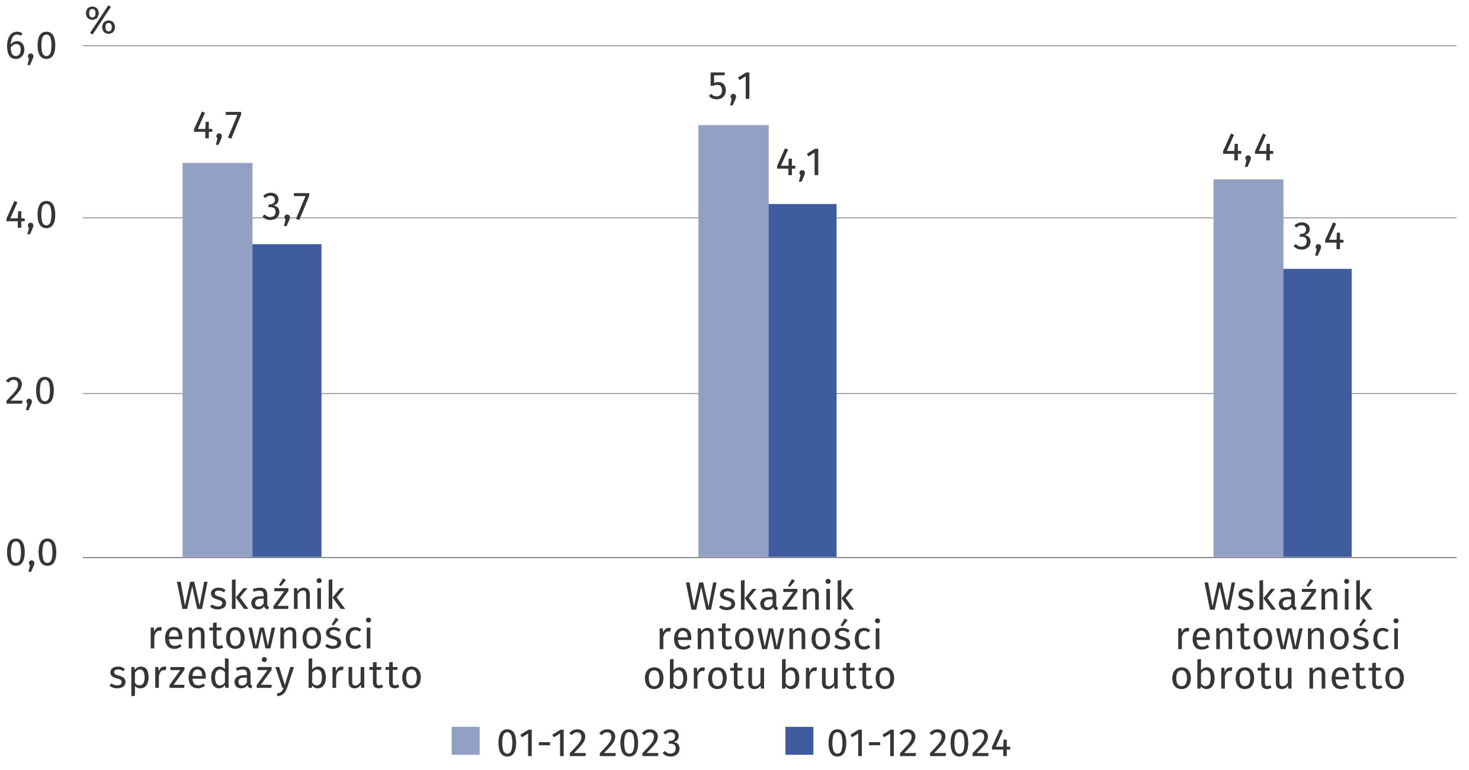
Pogorszenie wskaźnika rentowności obrotu netto odnotowano w jednostkach prowadzących działalność związaną z kulturą, rozrywką i rekreacją (z minus 29,1% do minus 50,1%), obsługą rynku nieruchomości (z 13,8% do minus 2,3%). Spadek omawianego wskaźnika odnotowano również w budownictwie (z 15,3% do 7,5%), górnictwie i wydobywaniu (z 8,4% do 2,5%), działalności profesjonalnej, naukowej i technicznej (z 9,3% do 6,1%), transporcie i gospodarce magazynowej (z 5,9% do 3,4%), administrowaniu i działalności wspierającej (z 8,1% do 6,9%), opiece zdrowotnej i pomocy społecznej (z 4,2% do 3,2%), edukacji (z 9,6% do 8,7%), przetwórstwie przemysłowym (z 4,1% do 3,6%), przy czym warto zauważyć, że w tej grupie wymienionych sekcji w 2024 r. koszty działalności były niższe niż przychody i jednostki nadal generowały zysk. W pozostałych sekcjach wskaźnik rentowności obrotu netto wzrósł w skali roku,
w tym najwyższy wzrost odnotowano wśród przedsiębiorstw zajmujących się wytwarzaniem
i zaopatrywaniem w energię elektryczną, gaz, parę wodną i gorącą wodę (z 4,9% do 8,0%).
Wykres 2. Wskaźnik rentowności obrotu netto według sekcji PKD
W skali roku największą poprawę wskaźnika rentowności obrotu netto odnotowano
w sekcji wytwarzanie i zaopatrywanie w energię elektryczną, gaz, parę i gorącą wodę
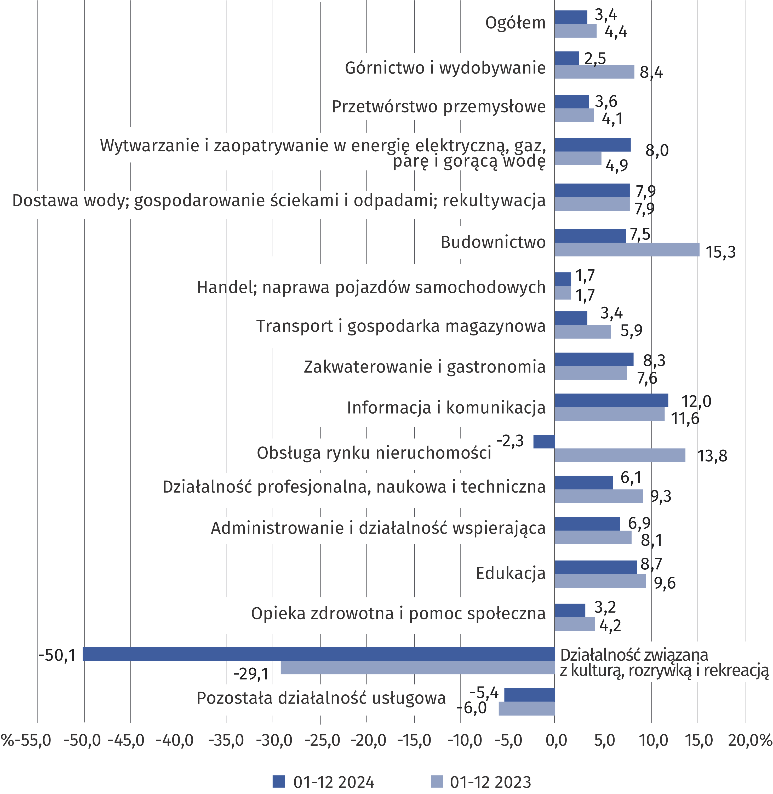
Wskaźnik płynności finansowej I stopnia wyniósł 39,0% (wobec 40,3% przed rokiem), płynności finansowej II stopnia – 85,8% (wobec 89,0%), a płynności finansowej III stopnia – 138,4% (wobec 146,7%).
W porównaniu z 2023 r. aktywa obrotowe wzrosły o 0,2%
Wartość aktywów obrotowych według stanu na dzień 31 grudnia 2024 r. wyniosła 44 942,2 mln zł i w porównaniu z rokiem poprzednim nieznacznie zwiększyła się o 0,2%. W rzeczowej strukturze aktywów największy udział miały należności krótkoterminowe (33,8%) i zapasy (32,5%).
Podstawowym źródłem finansowania aktywów obrotowych były zobowiązania krótkoterminowe, które osiągnęły wartość 32 478,4 mln zł. Wśród nich dominowały zobowiązania z tytułu
dostaw i usług (34,3%) oraz kredytów i pożyczek (25,7%).
Zobowiązania długoterminowe w końcu grudnia 2024 r. osiągnęły poziom 12 495,4 mln zł,
w tym na kredyty i pożyczki przypadało 71,3% zobowiązań długoterminowych.
Tablica 3. Aktywa obrotowe oraz zobowiązania
Stan w dniu 31 grudnia
Wyszczególnienie | 2023 | 2024 | 2023=100
Wyszczególnienie | w milionach złotych |  | 2023=100
Aktywa obrotowe | 44 840,9 | 44 942,2 | 100,2
zapasy | 15 094,0 | 14 587,6 | 96,6
należności krótkoterminowe | 14 866,1 | 15 197,8 | 102,2
inwestycje krótkoterminowe | 12 331,4 | 12 671,2 | 102,8
krótkoterminowe rozliczenia  międzyokresowe | 2 549,4 | 2 485,6 | 97,5
Zobowiązania krótkoterminowe | 30 574,6 | 32 478,3 | 106,2
Zobowiązania długoterminowe | 58 688,3 | 12 495,4 | 21,3
W strukturze rodzajowej kosztów ogółem zmniejszył się udział zużycia materiałów i energii
(o 4,0 p. proc.) oraz pozostałych kosztów rodzajowych (o 0,1 p. proc.). W skali roku wzrósł udział wynagrodzeń (o 2,3 p. proc.), usług obcych (o 0,6 p. proc.), ubezpieczeń społecznych
i innych świadczeń (o 0,5 p. proc.), amortyzacji oraz podatków i opłat (po 0,3 p. proc.).
Wykres 3. Struktura rodzajowa kosztów
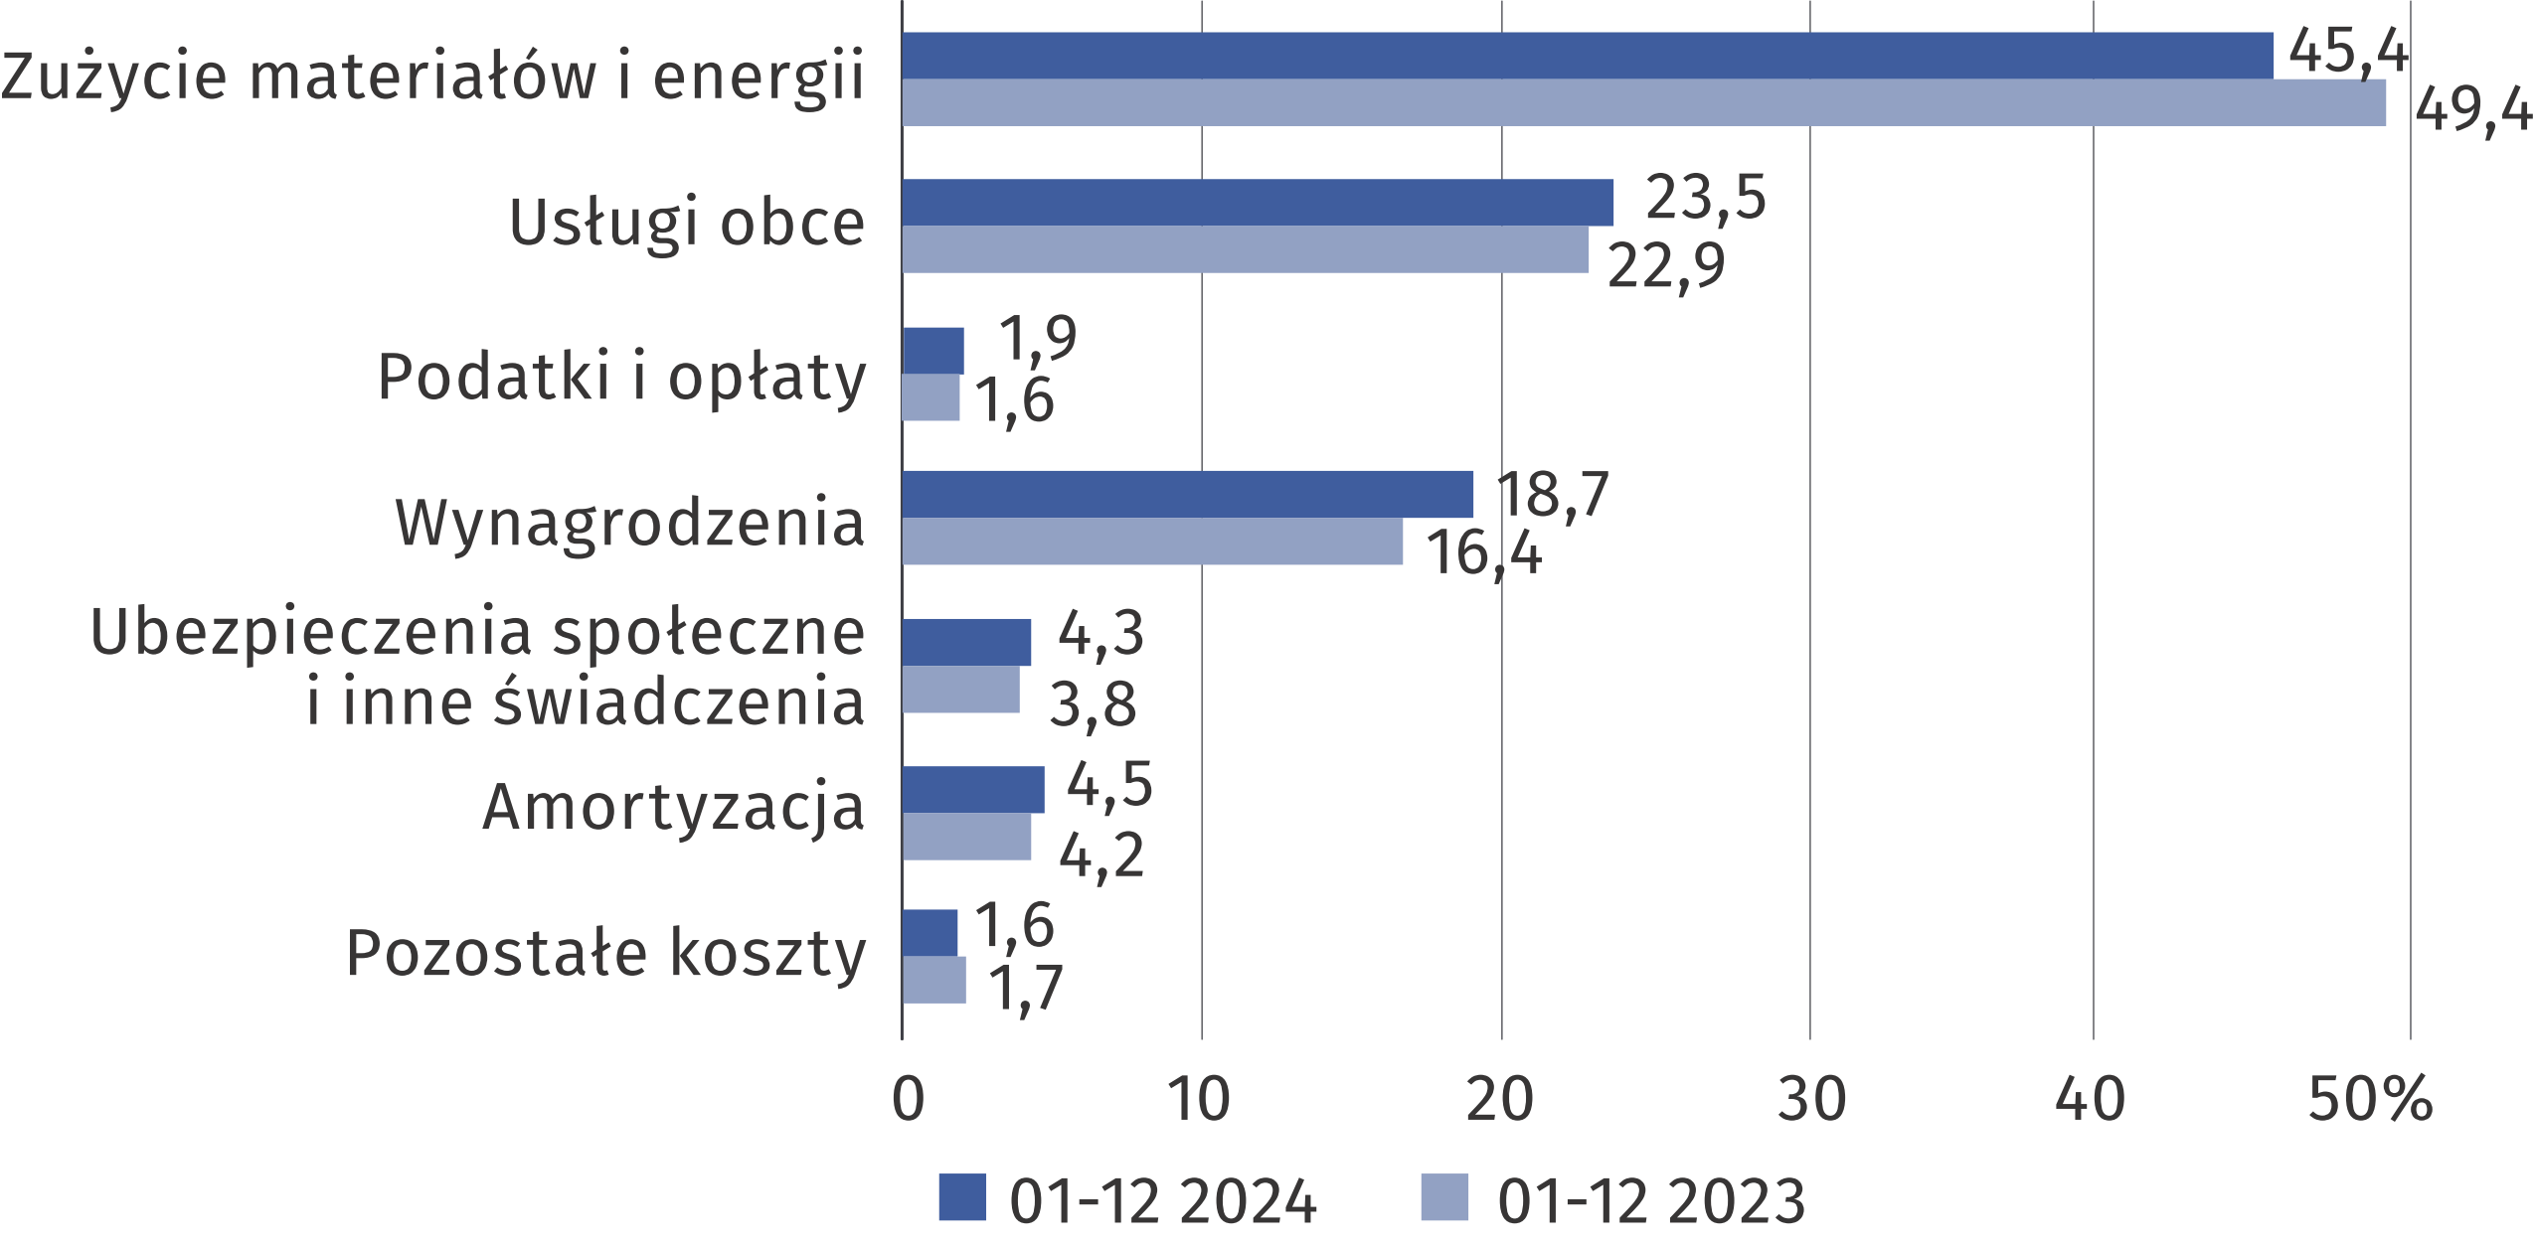
Nakłady inwestycyjne badanych przedsiębiorstw w 2024 r. wyniosły 4 180,7 mln zł i były
(w cenach bieżących) o 31,6% niższe niż rok wcześniej (kiedy notowano wzrost o 1,4%).
Nakłady na zakupy maszyn, urządzeń technicznych i narzędzi obniżyły się o 46,6% (wobec wzrostu o 2,7%), na budynki i budowle zmniejszyły się o 16,3% (wobec wzrostu przed rokiem o 1,7%), a na środki transportu – o 7,6% (wobec spadku o 1,9%).
W 2024 r. nakłady poniesione przez przedsiębiorstwa województwa zachodniopomorskiego stanowiły 1,9% nakładów krajowych (wobec 2,5% przed rokiem)
Wykres 4. Nakłady inwestycyjne według rodzajów – zmiana w stosunku do analogicznego okresu roku poprzedniego
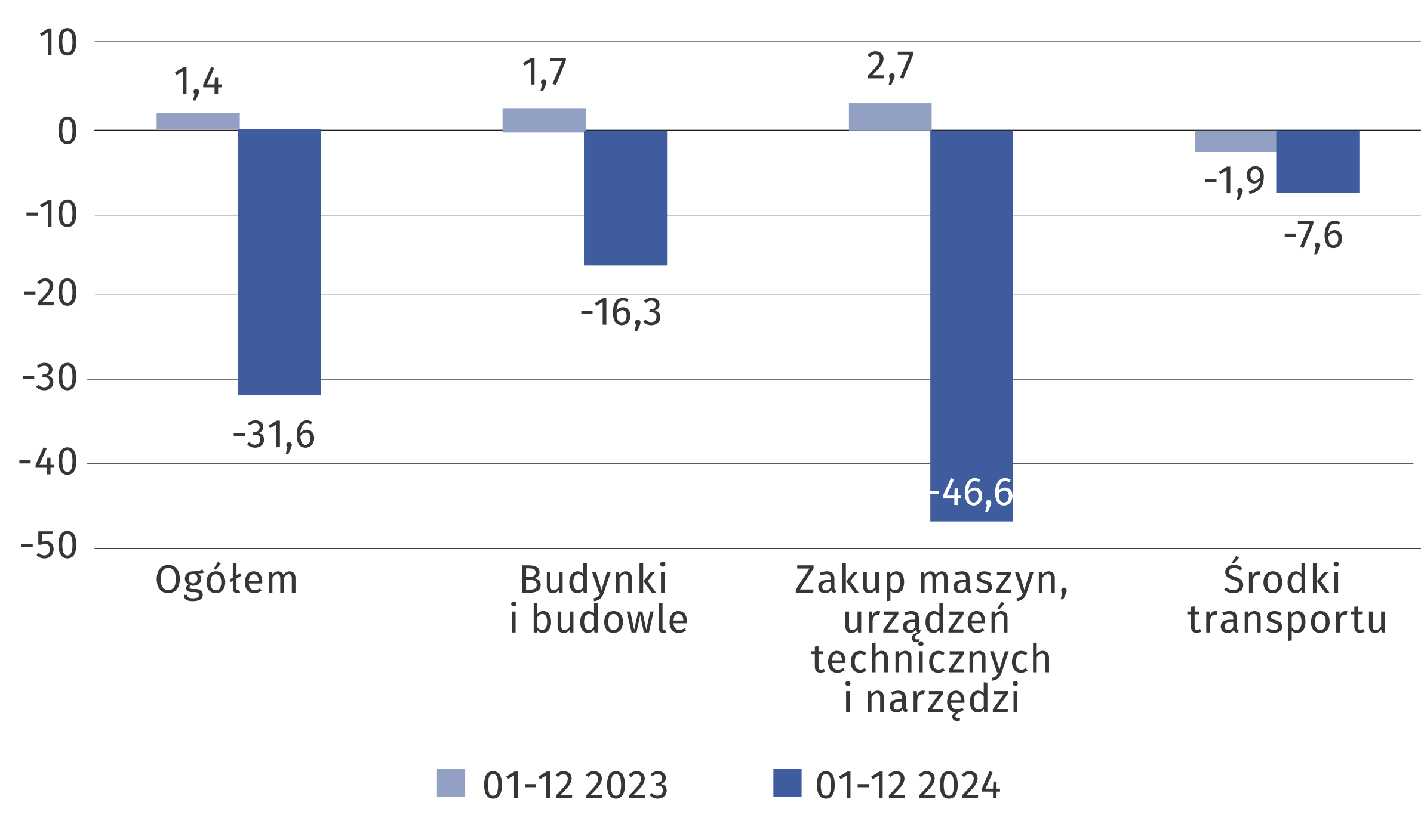

Spadek nakładów inwestycyjnych odnotowano w większości sekcji, przy czym największy
dotyczył jednostek prowadzących działalność związaną z obsługą rynku nieruchomości
(o 72,6). Wzrost nakładów inwestycyjnych odnotowano w budownictwie (o 32,4%), transporcie i gospodarce magazynowej (o 15,8%) oraz wytwarzaniu i zaopatrywaniu w energię elektryczną, gaz, parę i gorącą wodę (o 4,9%).

W przypadku cytowania danych Głównego Urzędu Statystycznego prosimy o zamieszczenie informacji: „Źródło danych GUS”, a w przypadku publikowania obliczeń dokonanych
na danych opublikowanych przez GUS prosimy o zamieszczenie informacji: „Opracowanie własne na podstawie danych GUS”.

Opracowanie merytoryczne:  Urząd Statystyczny w Szczecinie  Dyrektor Magdalena Wegner  Tel: 91 459 77 00 | Rozpowszechnianie:  Informatorium Statystyczne  Tel: 91 459 75 00, 91 459 75 73

szczecin.stat.gov.pl

@Szczecin_STAT

@UrzadStatystycznywSzczecinie
Powiązane opracowania
Wyniki finansowe przedsiębiorstw niefinansowych w 2024 r.
Biuletyn statystyczny województwa zachodniopomorskiego – 04 kwartał 2024
Zeszyt metodologiczny. Badania przedsiębiorstw niefinansowych
Wyniki finansowe przedsiębiorstw niefinansowych w województwie zachodniopomorskim w 2023 r.
Temat dostępny w bazach danych
Bank Danych Lokalnych (BDL)
Dziedzinowa Baza Wiedzy Przedsiębiorstwa Niefinansowe (DBW)
Bank Danych Makroekonomicznych
Ważniejsze pojęcia dostępne w słowniku
Przychody ogółem (przychody z całokształtu działalności)
Koszty ogółem (koszty uzyskania przychodów z całokształtu działalności)
Wskaźnik poziomu kosztów
Wskaźnik rentowności obrotu brutto
Wskaźnik rentowności obrotu netto
Wskaźnik rentowności sprzedaży brutto
Wskaźnik rentowności sprzedaży netto
Wynik finansowy brutto
Wynik finansowy netto
Aktywa obrotowe
Należności długoterminowe
Należności krótkoterminowe
Nakłady inwestycyjne

Dane dotyczą przedsiębiorstw niefinansowych prowadzących księgi rachunkowe o liczbie pracujących 50 osób i więcej. Dane nie obejmują rolnictwa, leśnictwa, łowiectwa i rybactwa (sekcja A według PKD 2007), działalności finansowej i ubezpieczeniowej (sekcja K według PKD 2007), szkół wyższych, samodzielnych publicznych zakładów opieki zdrowotnej, instytucji kultury posiadających osobowość prawną oraz związków zawodowych, organizacji religijnych i politycznych.

